Guide d’utilisation

Gestion des Accès au port

Table des matières
Accueil 3
Création nouvelle demande 4
Modification demande 7
Validation demande 8
Détails de la demande / Validation de zones 9

Accueil

L’application offre la possibilité de rechercher les demandes à l’aide de plusieurs filtres, notamment, le numéro de la demande, la société, la CIN Visiteur, les zones, le statut, par type véhicule, par matricule véhicule dans un intervalle de temps de 5 jours maximum.
Pour rechercher une ou plusieurs demandes :
- Renseigner les valeurs souhaitées dans les filtres de recherche (1)
- Cliquer sur le bouton Rechercher (2)
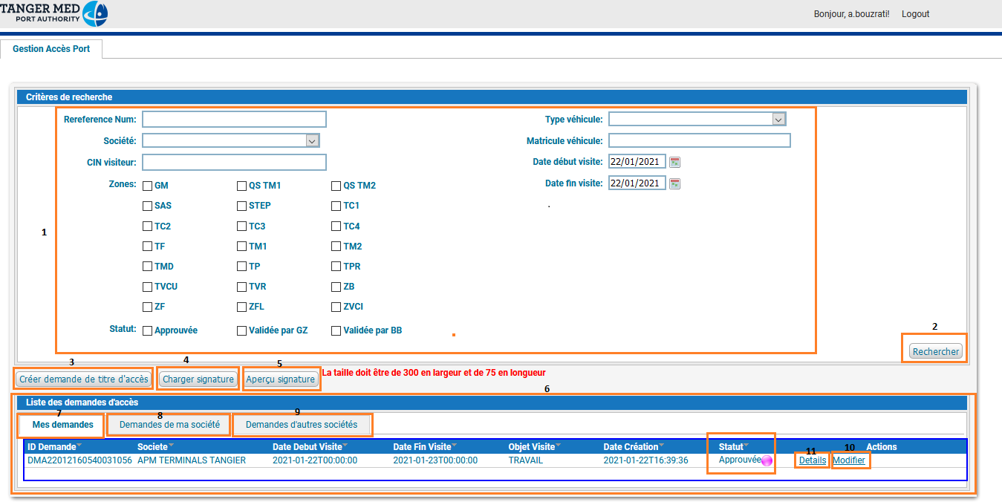
- Le résultat de la recherche est affiché dans la section Liste des demandes d’accès (6) qui est séparée en trois sous sections :
  - La section « Mes demandes (7) » listant les demandes créées
  - La section « Demandes de ma société (8) » listant les demandes faites par les membres de la société de l’utilisateur, cette section est accessible uniquement par les correspondants de sureté et les validateurs de zones.
  - La section « Demandes d’autres sociétés (9) » listant les demandes à valider contenant les zones dont l’utilisateur est responsable, cette section est accessible uniquement par les validateurs de zones.
Pour Créer une demande les correspondants de sureté et les validateurs de zones doivent obligatoirement charger leurs signatures dans le portail :
- Cliquer sur le bouton Charger signature (4), la fenêtre ci-dessous apparait
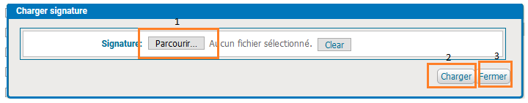
- Cliquer sur le bouton Parcourir (1) pour sélectionner l’image de la signature
- Cliquer sur le bouton Charger (2) pour charger la signature dans le portail
- Cliquer sur le bouton Fermer (3) pour fermer la fenêtre de chargement de la signature
Il est toujours possible de modifier la signature en chargeant une nouvelle image depuis le même formulaire.
Il est toujours possible de consulter la signature chargée en cliquant sur le bouton Aperçu Signature depuis la page d’accueil (5), une fenêtre incluant la signature apparaît comme suit :
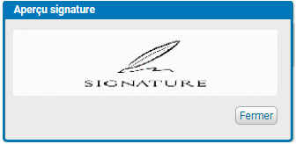

Création nouvelle demande
Cliquer sur le bouton Créer demande de titre d’accès, le formulaire ci-dessous apparait
Renseigner les informations de la visite
Cliquer le bouton Ajouter visiteur (1) pour ajouter le(s) visiteur (s) nécessaires
Renseigner les informations des visiteurs
Vous pouvez soit choisir une société existante depuis la liste de choix soit ajouter une nouvelle en cliquant sur le lien 2
Vous pouvez soit choisir une fonction existante depuis la liste de choix soit ajouter une nouvelle en cliquant sur le lien 3
Vous pouvez charger une ou plusieurs pièces jointes en cliquant sur le bouton Parcourir (4)
Vous pouvez retirer un visiteur de la liste en cliquant sur le bouton de suppression (8)
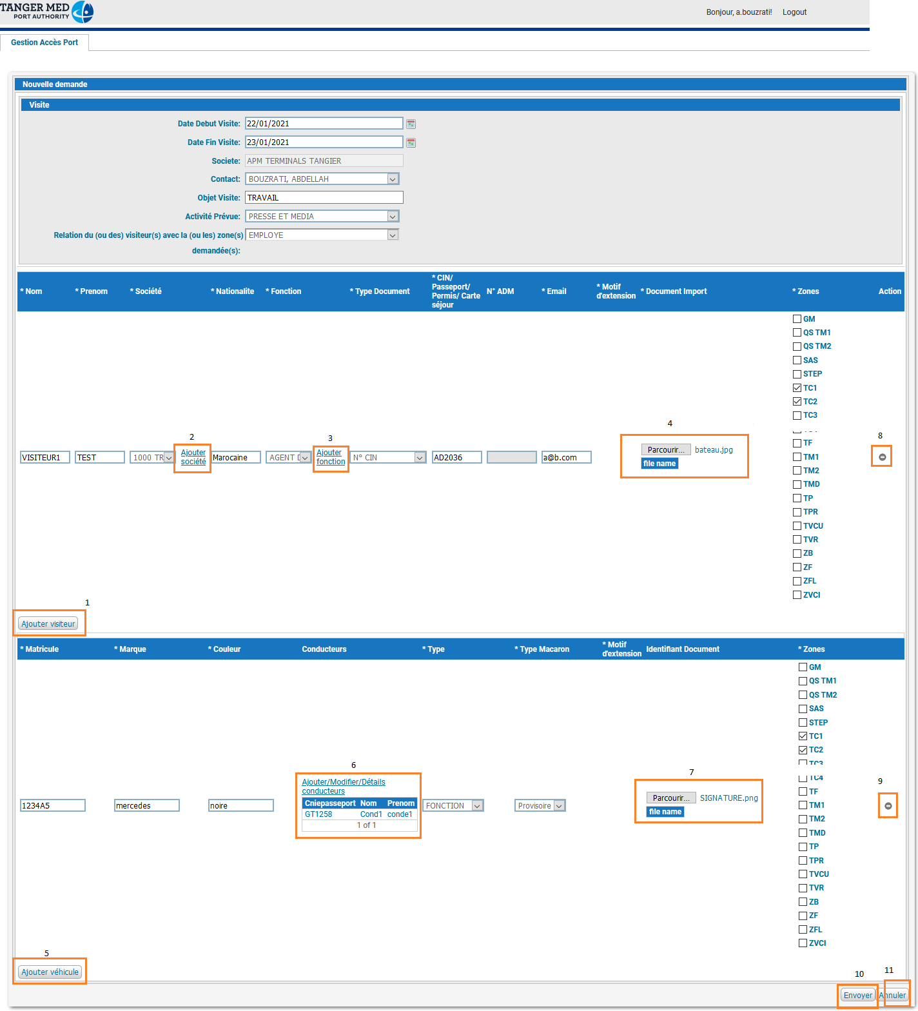
Cliquer le bouton Ajouter véhicule (5) pour ajouter le(s) véhicules (s) nécessaires
Renseigner les informations des véhicules
Vous pouvez charger une ou plusieurs pièces jointes en cliquant sur le bouton Parcourir (7)
Cliquer sur le lien (6) Pour charger la liste des conducteurs, le fenêtre de dialogue ci-dessous apparait
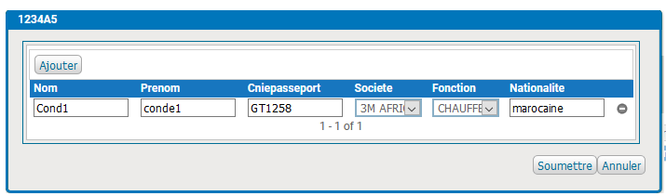
Renseigner les informations des conducteurs
Cliquer sur le bouton Soumettre
La table dans la partie (6) du formulaire est alors chargée aves les informations saisies des conducteurs. Il est toujours possible de modifier les informations des conducteurs après soumission en cliquant sur le lien (6)
Il est toujours possible d’annuler la saisie/modification des conducteurs et revenir sur le formulaire en cliquant sur le bouton Annuler
Vous pouvez retirer un véhicule de la liste en cliquant sur le bouton de suppression (8)
Après complétion des informations dans le formulaire, cliquer sur le bouton Envoyer (10) pour soumettre le formulaire et créer la demande, un message en vert en haut du formulaire indiquant l’état de la demande est alors affiché comme suit :
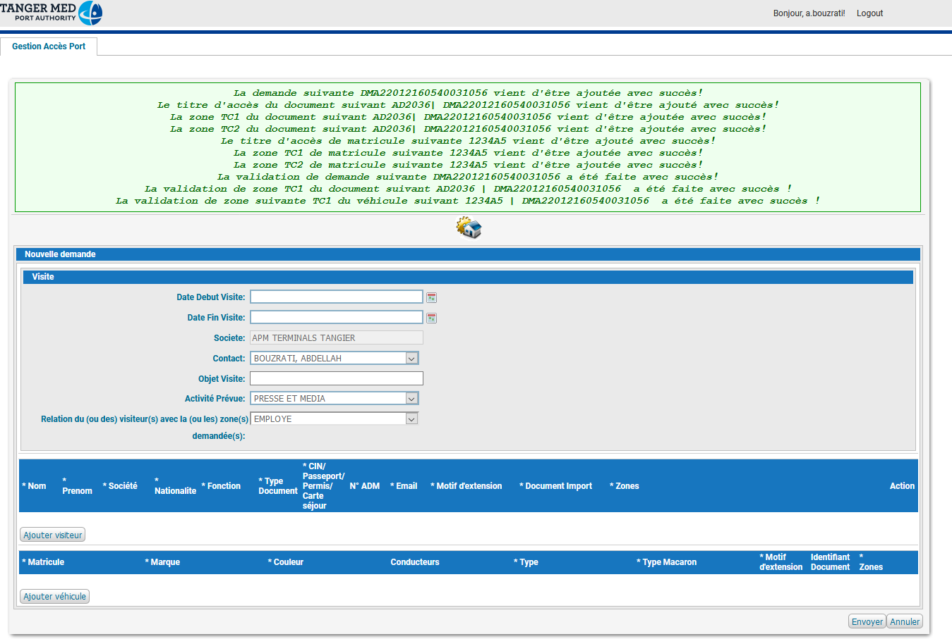
Il est toujours possible d’annuler la saisie de la demande et revenir sur la page d’accueil en cliquant sur le bouton Annuler (11).

Modification demande
Depuis la page d’accueil cliquer sur le lien modifier (10)
Le formulaire de modification avec les informations de la demande est chargé comme suit :
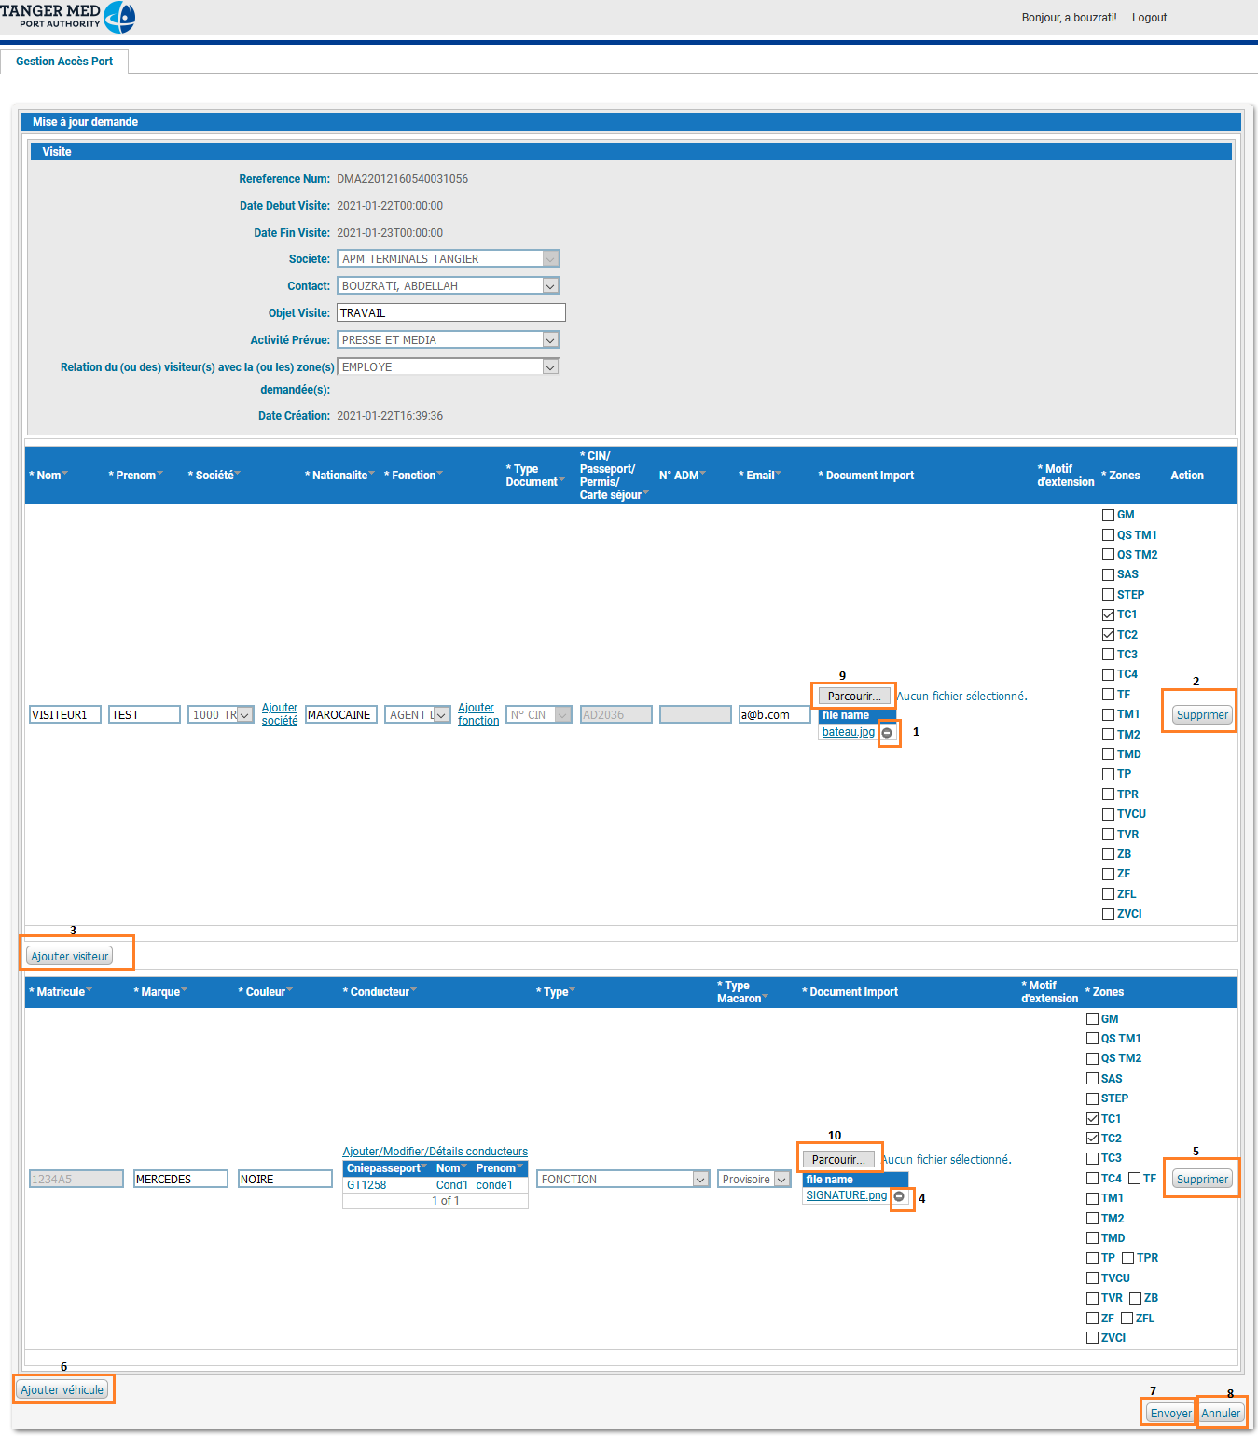
Modifier les informations nécessaires, il est possible de :
- Modifier les informations de la visite
- Modifier les informations des visiteurs
  - Modifier les noms, prénoms, zones ...
  - Supprimer des pièces jointes en cliquant sur le bouton (1)
  - Ajouter des pièces jointes en cliquant sur le bouton Parcourir (9)
  - Supprimer un visiteur en cliquant sur le bouton Supprimer (2)
  - Ajouter un nouveau visiteur en cliquant sur le bouton Ajouter visiteur (3)
- Modifier les informations des véhicules
  - Modifier les marques, couleurs, zones ...
  - Supprimer des pièces jointes en cliquant sur le bouton (4)
  - Ajouter des pièces jointes en cliquant sur le bouton Parcourir (10)
  - Supprimer un véhicule en cliquant sur le bouton Supprimer (5)
  - Ajouter un nouveau véhicule en cliquant sur le bouton Ajouter véhicule (3)
- Cliquer sur le bouton Envoyer (7) pour soumettre le formulaire et modifier la demande, il est toujours possible d’annuler la saisie de la demande et revenir sur la page d’accueil en cliquant sur le bouton Annuler (8).

Validation demande

Pour que les demandes soient visibles par les validateurs de zones, elles doivent être préalablement validées par les correspondants de la société.
Les correspondants de sureté et les validateurs de zones ont la possibilité de valider les demandes de leurs sociétés soit directement depuis le lien (1) dans la liste des résultats directement :
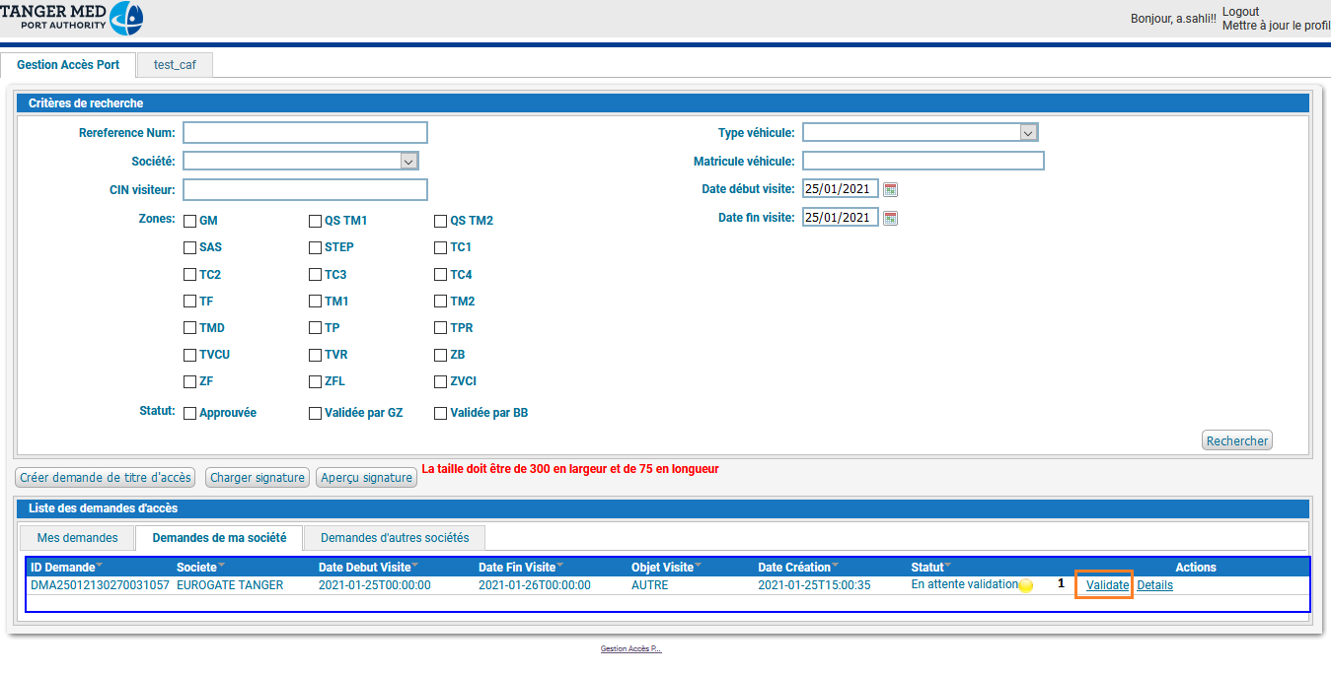
Soit en cliquant sur le bouton Validate (1) dans la page de détails de la demande :
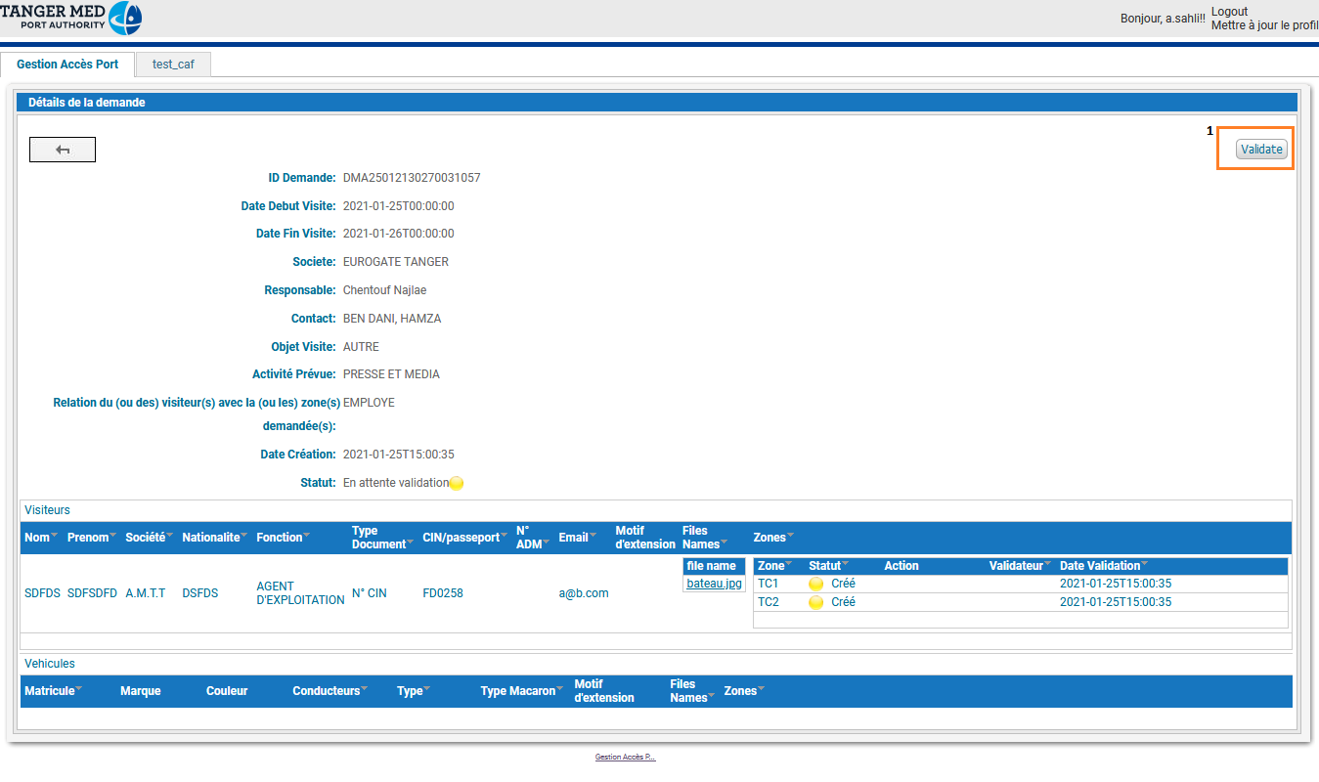

Détails de la demande / Validation de zones

Pour consulter le détail / valider / valider les zones d’une demande, depuis la page d’accueil cliquer sur le lien Détails (11) correspondant à cette dernière
La page de détails de la demande ci-dessous est affichée :
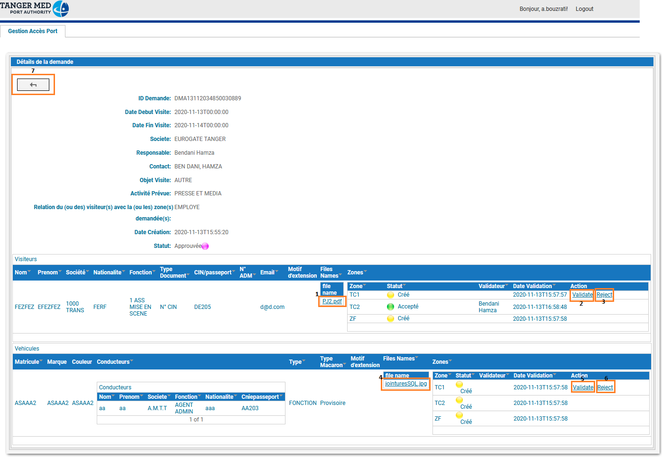
Pour consulter la pièce jointe des visiteurs cliquer sur le lien (1)
Pour valider l’accès à la zone pour le visiteur cliquer sur le lien Validate (2)
Pour rejeter l’accès à la zone pour le visiteur cliquer sur le lien Reject (2)
Pour consulter la pièce jointe des véhicules cliquer sur le lien (4)
Pour valider l’accès à la zone pour le véhicule cliquer sur le lien Validate (2)
Pour rejeter l’accès à la zone pour le véhicule cliquer sur le lien Reject (2)
Pour revenir à la page d’accueil cliquer sur le bouton (7)

